Лекція №5
Європейський досвід організації сільського (зеленого) туризму

1. Класифікація баз відпочинку.
2. Особливості організації сільського зеленого туризму у різних країнах.
3. Напрямки та перспективи розвитку сільського зеленого туризму в Україні на підставі світового досвіду.

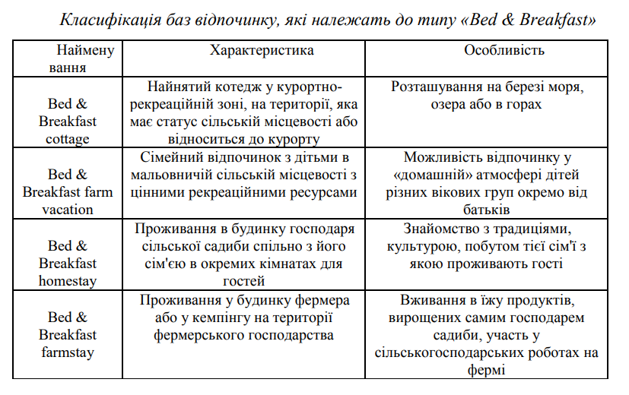
Масовий розвиток сільського зеленого туризму в світі почався з другої половини 20 століття, коли у Великобританії та США виникла концепція «Bed & Breakfast» – тимчасове проживання близько 7 діб в порожніх кімнатах будинків незалежно від їх розташування.
Експерти Світової Туристичної Організації розробили стандартну класифікацію засобів розміщення туристів, згідно з якою засоби розміщення класифікуються на колективні та індивідуальні. У різних країнах застосовуються різні символи для позначення категорійності засобів розміщення. Наприклад, в Ісландії діє категоризація сільського житла, як номерів 3 категорій, так і будинків гостьового типу категорії А, В, С, D; E; F; G; у країнах Південної Європи діє категоризація агросадиб від 1 до 5 зірок.
Саме в США і Великобританії поширюється концепція «Bed & Breakfast». На початку XXI ст. індустрія сільського туризму визнається експертами ВТО як суттєвий, найбільш динамічно зростаючий сектор світового туристичного господарства. Обсяги надання агротуристичних послуг у постіндустріальних країнах нині практично в 2-4 рази перевищують обсяги зростання готельної бази і курортного сервісу в цих країнах.
На сучасному етапі усі національні організації сільського туризму країн Європи об’єдналися в Європейську федерацію фермерського і сільського туризму (European Federation for Farm and Village Tourism) або скорочено «EuroGites». Основні цілі цієї організації: сприяння розвитку сільського зеленого туризму та цільове інвестування проектів розвитку сільського туризму.

2. Особливості організації сільського зеленого туризму різних країн надані в таблиці
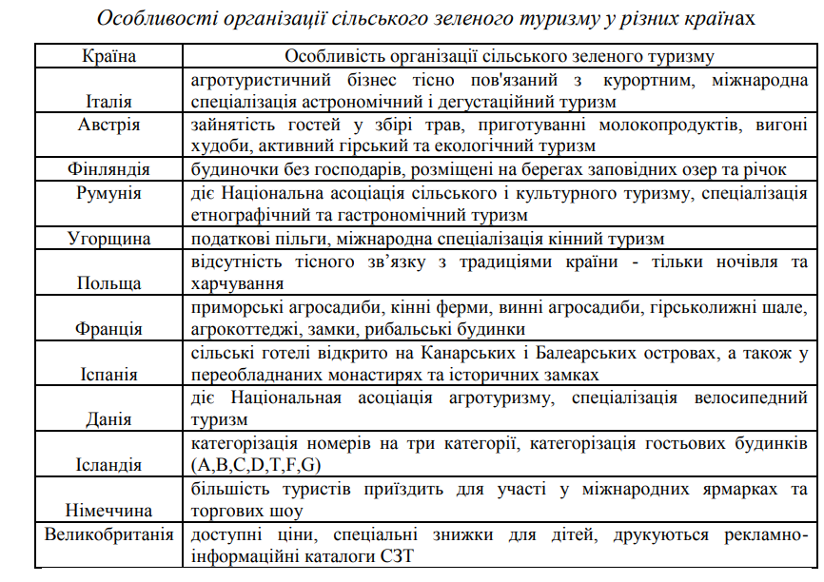
Варто відзначити вагому державну підтримку програм залучення сільських громад до зеленого й агротуризму у європейських країнах. Європейський Союз вбачає в сільському туризмі основний важіль економічного підйому своїх сільських територій. За підрахунками експертів Європейського банку реконструкції та розвитку, облаштування в місті вихідця з сільської місцевості в 20 разів дорожче, ніж створення умов для його життя і роботи в селі. Також підраховано, що дохід, отриманий від одного ліжко-місця, еквівалентний річному доходу фермера від однієї корови.
Класичні європейські традиції й цінності сільського відпочинку впродовж багатьох десятиліть сповідує Великобританія. Система регіональної організації туризму Великобританії виникла в 1969 році з прийняттям Закону про розвиток туризму. Англійський туризм має всесезонний характер: дуже популярно проводити у цій країні не тільки літні канікули, а ще й зустрічати Різдво.
У Великобританії існує Національна організація сільського туризму та агротуризму, яка забезпечує акредитацію осель. Популярність сільського туризму спонукала англійських фермерів до об’єднання з метою пропозиції більш різноманітних послуг в своїх будинках.
Наприклад, у південно-західній Англії реставрують старі ферми, які користуються успіхом у туристів, де підвищений рівень комфортності поєднується з частково збереженим старим меблюванням. У Європі лідерами за обсягами розвитку індустрії сільського туризму є Франція та Іспанія. У цих країнах сільський туризм уже давно переріс у високорентабельну галузь їх міжнародної економічної спеціалізації. Сільський туризм цієї країни представлений Національною організацією будинків відпочинку і зеленого туризму. Ця організація пропонує агрооселі на будь-який смак і вид відпочинку, що сертифіковано за високими національними стандартами сервісу.
Серйозну конкуренцію Франції на ринку агротуристичних послуг Західної Європи віднедавна складає Іспанія. Щорічно послугами сільського туризму Іспанії користується близько 1,2 млн. осіб.
Не відстає від Іспанії та Франції й Італія. Ця країна акцентує увагу гостей на славетних історичних традиціях сільського відпочинку у горах і передгір’ях Альп, Апеннін та уздовж смуги першокласного морського узбережжя. Агротуризм в Італії від самого виникнення почав розглядатися сільським населенням як основна форма підприємницької зайнятості. Тому в цій країні агротуристичний бізнес тісно переплетений з курортним. Вагомим чинником міжнародної агротуристичної спеціалізації Італії поступово став винний і гастрономічний туризм.
Незважаючи на те, що послуги сільського відпочинку в Італії майже вдвічі вищі, ніж в Іспанії чи Франції, ними щорічно користуються до 2 млн. осіб (з них 78% італійці). Щорічно прибуток від сільського туризму становить 350 млн. доларів. Особливе місце розвитку зеленого туризму відведено Німеччині. Німеччину відвідує багато одноденних гостей із країн Східної Європи, які роблять шоп-тури, особливо з сусідньої Польщі. На початку 1980-х років в Німеччині була розроблена концепція розвитку туризму в периферійних регіонах для поширення на туристичному ринку дешевого відпочинку на природі, без використання дорогої інфраструктури та надання комфортних умов проживання.
Вартим є вивчення досвіду і європейських сусідів України: Угорщини, Румунії, Польщі. Законодавством Угорщини сільський зелений туризм віднесено до сфери ведення особистого селянського господарства, тут формуються відповідні пільгові податкові інструменти. До числа найпопулярніших місцевостей відносять південно-західну область Ваш, східну область Сольнок (район р. Тис) і славнозвісний Хортобадський степ. «Родзинкою» сільського туризму в цій країні є його поєднання з національними традиціями конярства.
У Румунії інтереси власників агроосель представляє Національна асоціація сільського, екологічного і культурного туризму. Сільський туризм у цій країні розвивається насамперед у Південних Карпатах і орієнтується на такі ж переваги, що й Україна, тобто на збереження природного середовища й етнокультурних традицій.
Польське законодавство чітко розмежовує основні поняття та принципи ведення сільського зеленого туризму від інших видів туристичних послуг, що надаються у сільський місцевості, але законодавчо віднесені до підприємницької діяльності. У сільському туризмі уряд Польщі вбачає джерело розвитку для регіонів, які мають природні ресурси для розбудови виробничих галузей економіки. Польський агротуризм підтримує свою матеріальну базу завдяки зв’язку з селом, сільським господарством, із традиційною архітектурою та інтер’єром. Агротуристичний продукт, що пропонується польськими господарствами, часто зводиться виключно до ночівлі та харчування, але нам відомо, що рентабельність об’єктів для ночівлі зростає при наданні, наприклад, інших послуг. В Україні, базуючись на польському досвіді, також діє система екологічної сертифікації та добровільної категоризації «Зелена садиба», яка розроблена всеукраїнською Спілкою сприяння розвитку сільського зеленого туризму. Схема сертифікації побудована на принципах зменшення шкідливого впливу агротуристичного об'єкту на екологію, підтримка народних традицій та ремесел, підтримка місцевої економіки, розвиток екологічно-сприятливих видів розваг і відпочинку.
3.На підставі вивчення досвіду різних країн можливо виділити напрямки та перспективи розвитку сільського зеленого туризму в Україні при вдосконалення законодавчого регулювання сільського зеленого туризму
